**ГЛАВА**

АДМИНИСТРАЦИИ **ОКТЯБРЬСКОГО МУНИЦИПАЛЬНОГО** ОБРАЗОВАНИЯ **ЛЫСОГОРСКОГО МУНИЦИПАЛЬНОГО РАЙОНА**

**САРАТОВСКОЙ ОБЛАСТИ**

**ПОСТАНОВЛЕНИЕ**

**№10**

От 03.04,2006 года. П.Октябрьский

«О дополнительных мерах **по обучению населения Октябрьского** МО требованиям **пожарной безопасности .»**

Знание и выполнение правил пожарной безопасности среди населения Октябрьского МО, залог слаженных и успешных действий во время пожара. ПОСТАНОВЛЯЮ:

1. Заместителю главы администрации Комарову А.В. в срок до 10 апреля  
   провести учёбу с населением Октябрьского МО.
2. Учёбу провести поулично ,с назначением ответственного по улицам  
   среди населения.
3. Каждый житель улицы знал что нести, как средство пожаротушения в  
   случае возникновения пожара.
4. Вывесить правила пожарной безопасности в людные места.
5. Приложить к постановлению списки жителей по улицам, с  
   обозначением средств пожаротушения.(списки прилагаются).

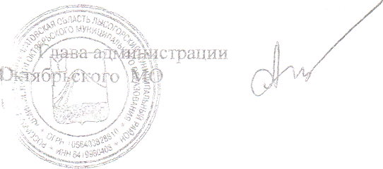

Авилова Н.В.